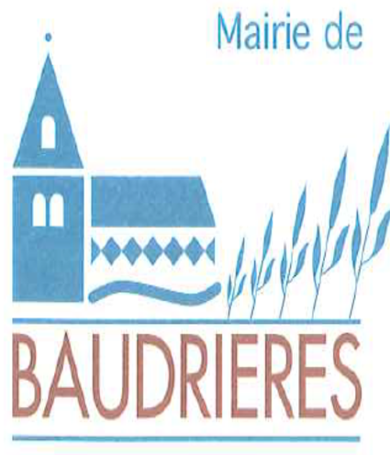 Commune de BAUDRIERES

COMPTE-RENDU DU CONSEIL MUNICIPAL JEUNES
SEANCE DU MERCREDI 22 DECEMBRE 2022

Présents : Andgel BURTIN – Sacha BURTIN – Clara CHEVEAUX – Maëlys FONSAT – Sabrina GALUSIK – Anna GOYARD – Axel GUYON –– Mathis LECUYER – Tom LECUYER - Louis LESSARD – Valentin MOINE– Matiss OUDARD – Maëlys VACHET – Lorenzo VERNOT
Absents excusés : Calliope DEMOULIN - Mathéo GREMERET
Absents : Timocles LAVISSE MIMEUR– Amine MOUFFOCK
Elus Conseil Municipal présents : Dominique BOUILLOUX – Colette JODAR-TORRES – Sébastien LESSARD
Secrétaire de séance : Marie-Claire MULLIERE
La séance débute à 18h.
Après lecture, le conseil approuve le compte-rendu de la réunion du 6 novembre dernier.

COLIS OFFERTS SENIORS ET NOUVEAUX HABITANTS :
Marie-Claire Mullière remercie les jeunes élus qui ont bien voulu participer au coffret des personnes âgées en réalisant des dessins ou lettre d’accompagnement.
Elle précise que la proposition émise lors de la dernière réunion à propos de présents d’accueil aux nouveaux résidents de Baudrières a retenu l’attention du Conseil Municipal Adultes qui verra comment le composer.

PROJETS 2022 :
La liste des projets énoncés lors de la réunion précédente est reprise pour désigner un projet prioritaire pour l’année 2022. Chaque sujet fait l’objet d’un débat et d’argumentations concernant sa faisabilité pendant cette année et son importance.
Chaque élu est invité à donner son avis sur la pertinence des idées.
A l’issue de la concertation, le projet d’une animation Hallowen rallie la majorité avec 8 votes.
Chaque membre est appelé à réfléchir au terrain à retenir pour faire un labyrinthe dans un champ de maïs, donc quel propriétaire ou exploitant devra être contacté.
Le conseil devra également désigner quel public sera présent et prévoir la communication correspondante.
Un projet supplémentaire est exposé et pourrait être présenté aux habitants de Baudrières en fin d’année : un concours de décoration de maisons au moment de Noël.
Certains membres ayant évoqué d’autres sujets, proposent de voir comment ce premier projet pourra avancer et voir si d’autres actions peuvent aussi se mettre en place pendant l’année.

PROCHAINE RENCONTRE :
Le conseil décide de se retrouver pour une prochaine réunion de travail le
Mercredi 16 février à 18h salle multi-activités.

La réunion de ce Conseil Municipal de Jeunes prend fin à 19h.

